Anfahrt / approach
Adresse/adress: Eßling 10, 8934 Altenmarkt bei Sankt Gallen
Mit dem Auto: by car
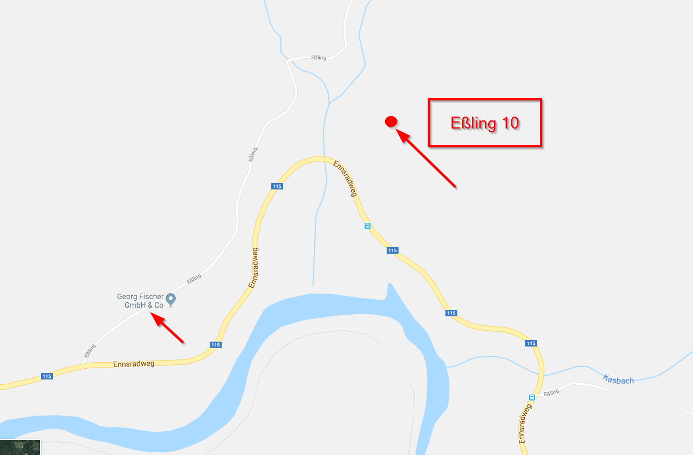

Zufahrt links: Fa. Georg Fischer
Driveway leftside: company Georg Fischer

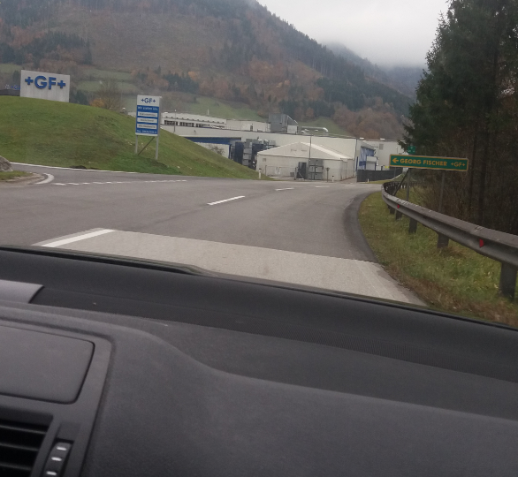

Die Straße nehmen die Links an der Firma vorbeiführt
Take the street left along the company
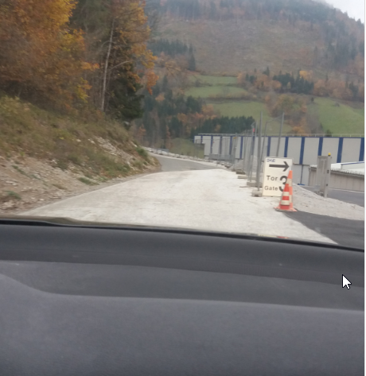

Erste Abzweigung rechts nach unten nehmen. Nicht irritieren lassen vom Fahrverbot.
Take the first diversion right. Don’t care about the driving ban sign.
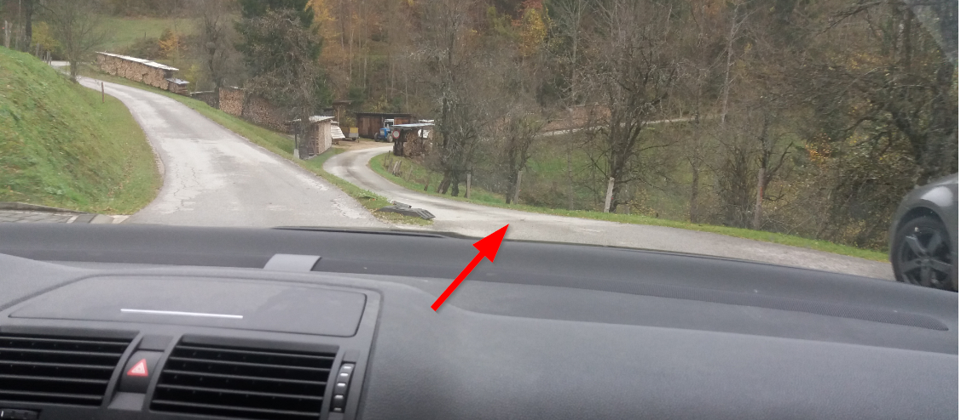

Dieser Straße bis zum Haus folgen.
Follow the street until the house.

Mit der Bahn: bis Bahnhaltestelle Weißenbach-St.Gallen, manchmal kann man mit dem Bus weiterfahren bis Altenmarkt bei St. Gallen Ort

